Ελληνικά Δ’ τάξης
Ενότητα 1^{η}: «Ένα ακόμα σκαλί»

Ονοματεπώνυμο: ………………………………………… Ημερ.:……………………

1. Αφού διαβάσετε το παρακάτω κείμενο απαντήστε στις ερωτήσεις που ακολουθούν:
«Καλημέρα σε όλους!», είπε μια εξαιρετικά ασυνήθιστη φιγούρα μπαίνοντας στην αίθουσα. «Το όνομά μου είναι Γκι και είμαι ο καινούριος σας δάσκαλος. Επειδή δε με ξέρετε, λοιπόν, και ούτε εγώ σας ξέρω, έχω μια ιδέα που θα με βοηθήσει να σας γνωρίσω».
Και καθώς ο κύριος Γκι μοίραζε κόλες χαρτιού στα παιδιά, είπε: «Για το πρώτο μας μάθημα θέλω να ακούσετε τη μουσική και θέλω να την αφήσετε να δημιουργήσει εικόνες στο μυαλό σας. Καταλάβατε;» Και τα συνηθισμένα παιδιά ψιθύρισαν: «Είναι τρελός!», «Είναι παλαβός!», «Είναι θεόμουρλος!», «Μουσική;», «Εικόνες;», «Πού το πάει;». Και ο κύριος Γκι είπε: «Σουτ, απλώς κλείστε τα μάτια σας, ανοίξτε τα αυτιά σας και ακούστε».
Τότε η μουσική ξεχύθηκε. Γουργουριστή, κυματιστή, βροντερή, αντήχησε στην αίθουσα. Ξαφνικά σταμάτησε. Και ο κύριος Γκι είπε: «Πείτε μου τώρα τις σκέψεις που σας δημιούργησε η μουσική». Ένα κορίτσι φώναξε: «Καλπασμός αλόγων». Κάποιος άλλος είπε: «Όχι, όχι ήταν αγωνιστικά αυτοκίνητα». Και το συνηθισμένο αγόρι είπε: «Εγώ, κύριε, είδα ελέφαντες!». «Μάλιστα» είπε γελώντας ο κύριος Γκι. «Δεν είναι υπέροχο; Λοιπόν, τώρα, θέλω όλοι να προσπαθήσουμε να μεταφέρουμε στο χαρτί αυτό που ακούσαμε. Για αρχίστε να γράφετε»[...]
[...] Στο τέλος αυτής της ασυνήθιστης σχολική ημέρας, το συνηθισμένο αγόρι συνάντησε τον κύριο Γκι την ώρα που εκείνος ετοιμαζόταν να φύγει με το αυτοκίνητό του. «Κύριε», είπε το συνηθισμένο αγόρι, «σήμερα τα πέρασα φανταστικά στο μάθημα. Δεν έχω ξανααισθανθεί έτσι. Ήταν μαγικά!».
Κόλιν Μακ Νάτον, Μια ασυνήθιστη μέρα στο σχολείο, εκδ. Μεταίχμιο
• Με ποιον τρόπο ο κύριος Γκι θέλησε να γνωρίσει τα παιδιά της καινούριας του τάξης; .......................................................................................................................................... .................................................................................................................................................................................................................................................................................... ..........................................................................................................................................

• Γιατί, κατά τη γνώμη σας, το συνηθισμένο αγόρι ήταν τόσο ενθουσιασμένο με τον καινούριο του δάσκαλο; .......................................................................................................................................... .......................................................................................................................................... .......................................................................................................................................... ..........................................................................................................................................

2. Στις παρακάτω προτάσεις να βρεις το ρήμα, το υποκείμενο και το αντικείμενο. Μην ξεχνάς ότι πρέπει πρώτα να βρεις το ρήμα, για να κάνεις μετά τις κατάλληλες ερωτήσεις.

Πρόταση | Υποκείμενο | Ρήμα | Αντικείμενο
Το πόδι του χτύπησε ο Χάρης

Η γιαγιά δίπλωσε το σεντόνι

Της έκλεισε την πόρτα η μαμά

Έσπρωξε ο Μιχάλης τον Πέτρο

Πότισε το χώμα η βροχή

3. Να μετασχηματίσεις τις προτάσεις όπως το παράδειγμα:
Το βάζο ήταν από γυαλί Το βάζο ήταν γυάλινο .
Η κανάτα είναι από πηλό ...........................................
Η σκάλα ήταν από μάρμαρο ...........................................
............................................ Το κάστρο είναι πέτρινο.
............................................ Το κολιέ είναι μαργαριταρένιο .
Η στέγη είναι από σίδερο ............................................

4. Στη χώρα του ΔΥΣ και του ΔΙΣ
Σ’ αυτή τη φανταστική χώρα όλοι οι άνθρωποι είναι …..τυχισμενοι και πολύ …….τροποι. Φορούν πάντοτε …..χρωμα ρούχα και κρατούν στον ώμο ένα …..σακι. Όλα τα σπίτια είναι ….ώροφα και τα ξενοδοχεία έχουν μόνο …κλινα δωμάτια. Τα παιδιά ….κολευονται πολύ στα μαθήματά τους και τα γράμματά τους είναι …..αναγνωστα. Όλα τα αυτοκίνητα έχουν ……ψήφιους αριθμούς. Κάθε ….ωρο χτυπά η καμπάνα και οι κάτοικοι είναι ……αρεστημενοι γιατί πολλές φορές τους ξυπνά. Υπάρχουν πολλοί …..βατοι δρόμοι σε αυτή τη χώρα και μια ….οσμια. Σίγουρα είναι μια αλλιώτικη χώρα, που ίσως μια μέρα την επισκεφτείτε!
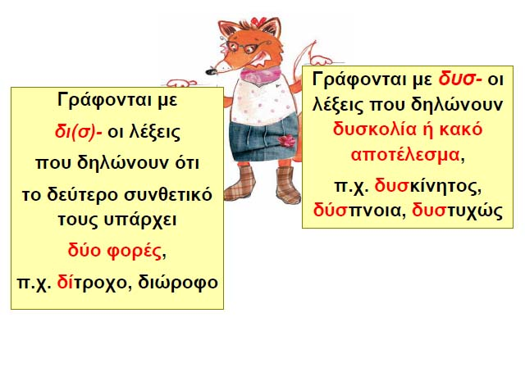
Η εκπαιδευτική καραμέλα

5. Διάβασε το πιο κάτω κείμενο και συμπλήρωσε τον πίνακα:
Στον πλανήτη Μπιχ δεν υπάρχουν βιβλία. Η επιστήμη πουλιέται και καταναλώνεται σε μποτίλιες. Η ιστορία είναι ένα κόκκινο υγρό που μοιάζει με βυσσινάδα, η γεωγραφία ένα υγρό πράσινο μέντα, η γραμματική είναι άχρωμη κι έχει τη γεύση του μεταλλικού νερού. Δεν υπάρχουν σχολεία, μελετάει κανείς στο σπίτι. Κάθε πρωί, τα παιδιά, ανάλογα με την ηλικία, πρέπει να πιουν, ένα ποτήρι ιστορία, μερικά κουταλάκια αριθμητική και τα λοιπά.

Ρήματα | Άρθρα | Ουσιαστικά | Επίθετα

6. Ορθογραφία!
Να συμπληρώσετε τα γράμματα που λείπουν στις λέξεις.
κατεβαίν___ , χάρτ___νος , δ___ώροφος , φων___ , ψαρε___ω , ___κτώβρης ,
σταγον___τσα , συμμαθ___τής , υπογραμμ___ζω , ___λόχρυσος , ορ___νός

